ОСНОВЫ РАБОТЫ В ГРАФИЧЕСКОЙ СИСТЕМЕ AutoCAD

1. Общие сведения
Система AutoCAD (Automated Computer Aided Drafting and Design – автоматизированное компьютерное черчение и проектирование) разработана американской фирмой «Autodesk» в начале 1980-х гг. ХХ в. Распространение системы в Советском Союзе началось с десятой версии, в том числе и с русифицированной (AutoCAD 10R), работавшей в операционной системе MS DOS. Эта версия имела удобный для пользователя интерфейс, позволявший вводить команды не только из командной строки, но и из экранных, падающих и графических меню, были доступны построения трехмерных моделей с отображением их на разных видовых экранах с различных точек зрения. Одним из значимых качеств пакета стала возможность формирования электронного архива чертежей и моделей. Наличие средств редактирования, позволяющих быстро разрабатывать чертежи-аналоги по прототипам (исходным чертежам), обширные, специализированные по отраслям библиотеки стандартных элементов упростили процесс формирования чертежей, содержащих однотипные или повторяющиеся элементы. Встроенным языком программирования AutoLISP можно описывать объекты в параметрической форме. В AutoCAD предусмотрены возможности настройки панелей инструментов и создания новых, разработки слайдфильмов с помощью пакетных файлов, ввода новых типов л иний и образцов штриховки, образования новых меню. Система позволяет не только моделировать трехмерные изображения, но и тонировать их, придавая чертежам фотографическую реальность, поворачивать и рассматривать в нужном положении.
AutoCAD выполняет различные виды графических работ, в частности: машиностроительные чертежи, архитектурностроительные чертежи, географические карты, технические иллюстрации и принципиальные схемы, проектирование интерьера и планировки помещений, художественно-графические работы и т.д.
Наиболее рациональным представляется использование AutoCAD в следующих типах графических работ:
■ в качестве универсального графического пакета для соз- дания традиционных двухмерных чертежей, схем и трехмерного, объемного моделирования, позволяющего оценить создаваемую модель в различных положениях;
■ в качестве открытой графической среды для работы специализированных САПР в разных областях науки и техники с созданием приложений, использующих как встроенные средства AutoCAD, так и внешние средства программирования.
Широко распространены специализированные программные продукты на базе AutoCAD:
■ AutoCAD MAP – инструмент для решения геоинформа- ционных и картографических задач;
■ Autodesk Mechanical Desktop – пакет для машинострои- тельного проектирования;
■ AutoCAD Architectural Desktop – пакет для архитектур- ного проектирования;
■ Autodesk CAD Overlay – средство для разработки скани- рованных растровых изображений чертежей и карт.
Эти продукты интегрированы с базовым пакетом и поддерживают работу порядка 5000 созданных другими фирмами приложений для AutoCAD.
Проектирование в AutoCAD (как и в любой аналогичной среде) базируется на двух основных процессах: создании и редактировании объектов, обеспечивающих точность геометрических построений.
Любой графический объект AutoCAD (как и прочих аналогичных графических систем), для создания которого предусмотрена отдельная команда, воспринимаемый средствами системы как единый неделимый объект, носит название г р а ф и ч е с ко го п р и м и т и в а. Создание геометрии заключается в выборе необходимых примитивов с последовательным указанием характеризующих их опций: характерных точек, углов, размеров, набор и порядок которых зависит от выбранной команды.
Чертеж AutoCAD при сохранении по умолчанию записывается в файл с расширением DWG. Кроме чертежа этот файл содержит ряд параметров, определяющих настройки пакета. При создании нового файла значения этих параметров устанавливаются по умолчанию или берутся из чертежа-прототипа, так называемого ш а бл о н а – файла с расширением DWT, содержащего все необходимые настройки. В качестве шаблона может быть использован любой созданный чертеж AutoCAD, по умолчанию при создании нового документа система предлагает использовать файл acadiso.dwt. Можно подготовить набор пользовательских шаблонов, содержащих установки и базовые элементы, чаще всего используемые при решении однотипных конструкторских задач. Файл шаблона включает сведения об основных свойствах и параметрах чертежа, таких как:
■ тип и точность представления единиц;
■ лимиты рисунка;
■ настройки режимов шага привязки Snap, сетки Grid и ор- тогонального режима Ortho;
■ организация слоев;
■ основные надписи, рамки и логотипы; ■ размерные и текстовые стили; ■ тип и вес (толщина) линий.
Изменения, вносимые в рисунок, созданный на основе шаб лона, на сам шаблон не распространяются.
Для обмена данными с пользователями других САПР используется открытый формат DXF. Файлы с расширениями DWG и DXF может читать большинство современных САПР, поскольку данные форматы являются стандартом де-факто в области двухмерного проектирования. Для публикации чертежей и 3D-моделей (без возможности редактирования) используется формат DWF, также созданный компанией «Autodesk». Кроме того, программа поддерживает запись и чтение (посредством процедур импорта/экспорта) файлов форматов 3DS, DGN, SAT и др.
Система AutoCAD работает в трех основных режимах: режиме создания и редактирования графических объектов, командном режиме, режиме помощи.
Справочная система AutoCAD имеет стандартную разветвленную структуру, включающую разделы «Содержание», «Предметный указатель», «Поиск», обзорные демо-ролики по основным возможностям системы, интерактивные обучающие системы.
AutoCAD представляет собой незамкнутую систему, предоставляющую возможность экспортировать файлы в иные форматы и импортировать в AutoCAD.
Все примеры, предлагаемые далее, выполнены средствами русифицированной версии AutoCAD 2008.
Устройство «мышь» в AutoCAD. При работе с AutoCAD могут привлекаться различные устройства указания, но мышь является наиболее используемым и доступным средством. В основном при работе с двухкнопочной мышью левая кнопка – это кнопка указания и выбора; назначение правой зависит от положения курсора и текущих настроек, ее нажатие эквивалентно нажатию клавиши Enter (Return, «Ввод») либо вызывает контекстное меню. Если мышь оснащена скроллингом, как правило, его прокручивание в графической зоне экрана вызывает изменение масштаба изображения. При нажатии на скроллинг появляется меню, в котором можно выбрать режим объектной привязки.
Алфавитно-цифровая клавиатура. Подобно большинству сложных программ AutoCAD использует все возможности, представляемые клавиатурой. Любая клавиатура содержит основную и цифровую части, специальные и функциональные клавиши. При работе с пакетом AutoCAD наиболее часто используются следующее специальные и функциональные клавиши:
■ Esc – предназначена для отмены ошибочно введенной команды;
■ Enter и Space служат для запуска на исполнение только что введенной команды;
■ Tab – позволяет перемещаться в диалоговом окне с одно- го поля на другое.
Для редактирования текста в командной строке AutoCAD применяются специальные клавиши:
■ Backspace – позволяет стереть символ перед курсором;
■ «Влево» и «Вправо» – осуществляют перемещение кур- сора по тексту без изменения самого текста;
■ Номе – производит перемещение курсора в начало ко- мандной строки;
■ End – перемещает курсор в конец командной строки;
■ Ins – производит переключение режимов ввода: «Встав- ка»/«Замена»;
■ Del – позволяет стереть символ справа от курсора;
■ F1–F12, расположенные в верхней части алфавитно- цифровой клавиатуры, – используют для быстрого переключения режимов черчения;
■ F1 – открывает предметный указатель справочной систе- мы AutoCAD;
■ F2 – включает или отключает текстовое окно;
■ F3 – включает или отключает режим объектной при- вязки;
■ F4 – включает или отключает планшет;
■ F5 – последовательно переключает плоскости проекций в изометрии;
■ F6 – включает или отключает режим отображения коор- динат графического курсора в строке состояния;
■ F7 – включает или отключает режим отображения фоно- вой вспомогательной сетки на экране монитора;
■ F8 – включает или отключает режим Ortho;
■ F9 – включает или отключает режим Snap;
■ F10 – включает или отключает режим Polar Tracking;
■ F11 – включает или отключает режим Object Snap Tracking.
Система AutoCAD располагает также комбинациями «горячих» клавиш:
■ Ctrl + В – обеспечивает включение или отключение ре- жима Snap;
■ Ctrl + С – обеспечивает копирование объектов текущего чертежа в буфер обмена Windows;
■ Ctrl + D – обеспечивает включение или отключение ото- бражения текущих координат графического курсора в строке состояния;
■ Ctrl + Е – обеспечивает переключение плоскостей про- екций в изометрии;
■ Ctrl + F – обеспечивает включение или отключение ре- жима объектной привязки;
■ Ctrl + G – обеспечивает включение или отключение фо- новой сетки на экране монитора;
■ Ctrl + L – обеспечивает включение или отключение ре- жима Ortho;
■ Ctrl + J – обеспечивает повторение предыдущей ко- манды;
■ Ctrl + N – открывает диалоговое окно создания нового чертежа;
■ Ctrl + О – открывает диалоговое окно загрузки суще- ствующих файлов чертежей;
■ Ctrl + Р – открывает диалоговое окно вывода текущего чертежа на графопостроитель;
■ Ctrl + S – обеспечивает сохранение текущего чертежа;
■ Ctrl + V – обеспечивает вставку объектов из буфера об- мена Windows в текущий чертеж;
■ Ctrl + X – обеспечивает копирование указанных о бъектов в буфер обмена Windows и удаление их из текущего чертежа; ■ Ctrl + Z – обеспечивает отмену предыдущей команды.
Основные понятия. При работе в графической системе AutoCAD пользуются следующими основными понятиями.
Курсор – указатель мыши на экране. В зависимости от рода деятельности и положения его в зоне экрана вид курсора меняется, принимая форму перекрестия, маленького квадрата (прицела), стрелки или кисти рук.
Прицел – квадрат в графической зоне экрана, используемый для выбора объектов.
Кнопка выбора – левая клавиша мыши.
Выбрать – подвести курсор, имеющий форму стрелки, и щелкнуть на пункте меню, пиктограмме панели инструментов или элементе управления диалогового окна кнопкой выбора.
Указать – подвести курсор к графическому объекту и щелкнуть левой клавишей мыши.
Щелчок левой кнопкой (щелчок) – курсор подвести к выбранному элементу, нажать и отпустить левую клавишу мыши.
Щелчок правой клавишей – переместить курсор посредством «мыши» на выбранный элемент, нажать и отпустить правую кнопку мыши.
Двойной щелчок – посредством мыши переместить курсор на какой-либо элемент и нажать кнопку выбора дважды (интервал между щелчками должен быть как можно меньше).
Перетащить и отпустить – мышью передвинуть курсор на объект, нажать и держать кнопку выбора, перемещая мышь в нужном направлении. Объект будет перемещаться по экрану при движении мыши.
Ввести – набрать нужное слово, число или буквы в командной строке с клавиатуры.
Enter (Return, «Ввод») – нажать на клавиатуре соответствующую клавишу – клавишу ввода. В основном (но не всегда) приводит к тому же эффекту, что и нажатие на правую кнопку мыши.
Esc – нажать соответствующую клавишу на клавиатуре. Приводит к отмене текущей команды.
Инструмент – один из синонимов названия команды.
Опция – подкоманда.
Пиктограмма – элемент графического интерфейса, свойственный всем Windows-приложениям, – значок, представляющий инструмент или функцию данного приложения.
Подсказка инструмента – название указанного инструмента, появляющееся, когда курсор посредством мыши устанавливается на значке инструмента.
Значение по умолчанию – изначально заданные значения параметров или величин приложения.
Объекты – отдельные графические примитивы (линии, окружности и т.д.), выполненные средствами AutoCAD. При объединении объектов в группу или блок вся группа воспринимается как один объект.
Палитра – отдельное окно, предоставляющее дополнительные функции. В отличие от панели инструментов позволяет выполнять более разнообразные действия и работать в диалоговом режиме.
Запуск AutoCAD. Как правило, на рабочем столе Windows расположены ярлыки, представляющие установленные на жест ком диске приложения. Существует несколько способов запуска AutoCAD:
■ дважды щелкнуть на ярлыке, представляющем AutoCAD:
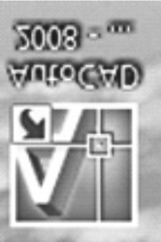
■ щелкнуть правой кнопкой на ярлыке AutoCAD, что приведет к появлению меню; щелкнуть левой кнопкой на пункте
«Открыть»;
■ щелкнуть левой кнопкой на кнопке «Пуск», расположенной слева внизу экрана. В появившемся меню выбрать пункт «Программы», что приведет к появлению второго меню. Выбрать пункт AutoCAD, в третьем появившемся меню щелкнуть левой кнопкой на пункте AutoCAD, после чего загрузится программа.
Главное окно AutoCAD. После загрузки программы появляется окно AutoCAD с диалоговым окном «Начало работы», содержащим перечень шаблонов AutoCAD (файлов с расширением *.dwt). Для загрузки незаполненной графической зоны с настройками по умолчанию следует щелкнуть левой кнопкой по имени acadiso.dwt. AutoCAD 2000 включает следующие элементы (рис. 2.1).
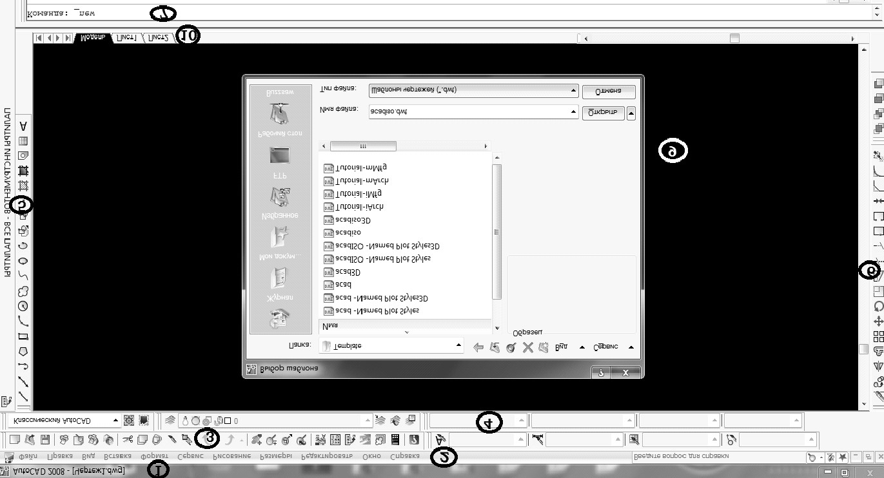
Рис. 2.1. Главное окно AutoCAD 2008 с открытым диалоговым окном выбора шаблона для создания нового чертежа
Строка заголовка (поз. 1) содержит: пиктограмму и название AutoCAD, имя чертежа, загруженного в графическую зону экрана; кнопку «Свернуть» (щелчок левой кнопки мыши по ней закрывает окно AutoCAD, но помещает его в виде кнопки на панель задач Windows; щелчок левой кнопкой по этой кнопке на панели задач вернет свернутое окно на экран дисплея); кнопку «Развернуть», нажатие которой увеличивает окно программы до размеров всего экрана; кнопку «Закрыть», щелчок левой клавиши мыши по которой приводит к закрытию программы.
Строка меню (поз. 2): щелчок левой клавиши мыши по любому из названий в этой строке приводит к появлению соответствующего падающего меню.
Панель «Стандартная» (поз. 3) содержит значки часто используемых инструментов, не связанных с построением чертежа.
На панели «Свойства объектов» (поз. 4) имеются кнопки, позволяющие выводить на экран списки, включающие свойства объектов, и работать со слоями.
Панель «Рисование» (поз. 5), как правило, фиксируется вертикально слева на экране, содержит пиктограммы меню «Черчение».
Панель «Редактирование» (поз. 6) обычно фиксируется рядом с панелью «Рисование» или справа на экране, соответствует падающему меню «Изменение».
Прочие необходимые панели можно выбрать и установить на экране из падающего меню «Вид – Панели инструментов». Для этого достаточно щелкнуть левой клавишей мыши по белому квадрату рядом с названием соответствующей панели в диалоговом окне. Появившуюся панель следует перетащить в выбранное место экрана.
Окно команд (поз. 7) – текстовое окно, содержащее диалог пользователя с AutoCAD. Как и любое окно, его можно передвигать и изменять его размер. Количество показываемых строк можно изменять из диалогового окна «Настройка» или перетащив за верхнюю границу окна. Переход в текстовый экран, где можно просмотреть большее количество строк предыдущего диалога, осуществляется нажатием функциональной клавиши F1 на клавиатуре.
Строка состояния содержит координаты перекрестья курсора в графической зоне экрана и несколько кнопок («Шаг», «Орто» и т.д.). Когда выбран инструмент, строка состояния становится строкой подсказок, содержащей описание действия выбранного инструмента.
Вкладки «Модель» и «Лист» (поз. 8): область рисования изменяет свой вид в результате щелчка левой кнопкой на вкладке «Лист1» (Layout1) и может быть возвращена к начальному виду щелчком на вкладке «Модель».
Графическая зона (поз. 9) – часть окна AutoCAD, в которой располагаются все элементы чертежа.
Знак ПСК отображает направление координатных осей в установленной пользовательской системе координат. По умолчанию изначально загружается «Мировая система координат» (ось ОХ направлена вправо, ОY – вверх, ОZ – на пользователя положительным направлением). Если переменная UCSICON установлена в положение «Включено», знак отображается в графической зоне экрана, если «Выключено» – отсутствует.
Панель задач Windows отображает в виде кнопок загруженные в данное время приложения. Здесь же находятся кнопка «Пуск» и некоторые другие кнопки, появление которых зависит от конфигурации Windows.
Все объекты AutoCAD отрисовываются линиями определенного цвета, толщины, расположенными на определенном слое чертежа. В ходе построения можно устанавливать эти свойства перед созданием примитивов или чертить, с ранее установленными параметрами, изменяя их в силу необходимости в процессе выполнения чертежа.
Справочная система AutoCAD. В любой момент работы с AutoCAD можно получить доступ к электронной документации по программе. Для этого необходимо ввести в меню поиска название интересующей команды или щелкнуть на пикто-
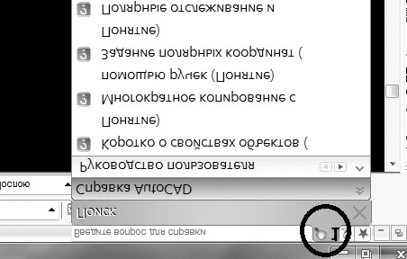
Рис. 2.2. Вызов справочной системы
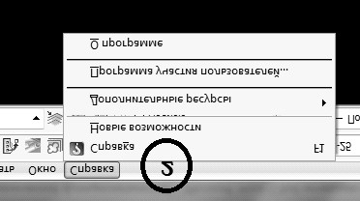
Рис. 2.3. Выбор «Справки» из падающего меню
грамме со значком вопроса на стандартной панели инструментов (рис. 2.2, поз. 1) либо выбрать в падающем меню пункт «Справка» (рис. 2.3, поз. 2), можно воспользоваться функциональной клавишей F1 на клавиатуре, ввести символ «?» в командной строке.

2. Командные переменные
Все действия в системе AutoCAD реализуются в виде команд и системных переменных. Вид командной строки представлен на рис. 2.4.
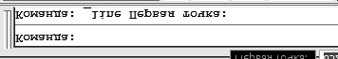
Рис. 2.4. Командная строка с вызванной командой «Отрезок»
Команда представляет собой набор последовательностей символов (для пользователя это название команды), воспринимаемых системой как руководство к выполнению определенного действия. При вводе неправильных имен команд AutoCAD, как правило, выводит на экран сообщение об ошибке. Русифицированная версия AutoCAD допускает применение англоязычных команд при условии использования предваряющего их знака подчеркивания ( _ ).
Прозрачная команда (как правило, управляет одним из рабочих режимов) выполняется в процессе выполнения другой команды, не прерывая ее работы. После выхода из прозрачной команды управление снова передается основной команде. При вызове таких команд в командной строке перед именем команды набирается одиночная кавычка (′), например: _′limits – команда установки границ текущего рисунка (можно также наоборот: ′_limits). Если такая команда вызывается самостоятельно (без выполнения других команд), то кавычка ни на что не влияет.
Система AutoCAD работает в диалоговом режиме, поэтапно запрашивая у пользователя все более конкретные условия для точного выполнения действия.
Аргументы команды – это дополнительные условия, уточнения, запрашиваемые системой в процессе работы команды.
Это могут быть числа, символы или их сочетания. При вводе аргументов в командной строке для них справедливы те же правила, что и для команд. Отличие аргументов от команд состоит в том, что вводить их можно только в ответ на соответствующие сообщения программы в процессе выполнения команды. Как правило, автоматически указывается диапазон допустимых значений аргумента.
Для ввода в программу команд и аргументов и получения от нее запросов и сообщений служат следующие элементы интерфейса:
■ командная строка;
■ меню;
■ кнопки панелей инструментов; ■ диалоговые окна; ■ окна сообщений.
Большинство команд при выполнении ведут с пользователем диалог в области командной строки, некоторые вызывают для настройки условий их выполнения диалоговые окна.
Иногда реакция системы AutoCAD на команды пользователя должна зависеть от дополнительных условий. Для задания этих условий служат системные переменные, принимающие значения, с которыми сверяется программа. В виде системных переменных сохраняются все настройки рабочей среды AutoCAD или чертежа. Системным переменным, как и командам, присвоены имена. Изменение состояния системных переменных выполняется командами. Как правило, значениями системных переменных являются некоторые числа или варианты «Да/Нет» (Yes/No). Некоторые системные переменные управляются самой программой и недоступны для редактирования пользователями. Доступ к системным переменным дает команда _Setvar («Устперем»). Кроме того, ко многим из них можно обращаться напрямую, вводя в командной строке имена переменных. Системные переменные не имеют русскоязычных аналогов и распознаются программой без знака подчеркивания, но допускают его ввод перед именем переменной.
Ввод команд выполняется в режиме диалога командной строки. Нажатие клавиш «Пробел» или Enter означает запуск заданной команды. Запросы и сообщения программы, а также вводимые пользователем аргументы отображаются и сохраняются в верхней части командной строки в виде протокола текущего сеанса. Для повтора команды (независимо от способа ввода предыдущей команды) в ответ на приглашение «Команда» (Command) следует нажать клавишу «Пробел» или Enter (выполнить пустой ввод), для отмены команды – клавишу Esc (для повтора и отмены команд редактирования чертежа можно использовать кнопки «Повторить», «Отменить» панели инструментов «Стандартная») .
В качестве разделителя десятичных знаков в аргументах команд применяется точка. В угловых скобках <…> указываются значения аргументов команд, используемые по умолчанию.
Кроме предложения ввести команду в командной строке «Команда» (Command), показателем готовности системы к вводу новой команды может служить форма курсора – перекрестье с небольшим квадратом в основании (прицелом) – . Если система находится в режиме ожидания ввода данных для незавершенной команды, то, прежде всего, нужно корректно завершить или прервать выполнение команды, нажав клавишу Esc. В некоторых случаях для выхода из команды нужно нажать на клавишу Esc дважды, что гарантирует прекращение процесса выполнения любой команды.
Вызвать одну из ранее выполненных в текущем рабочем сеансе команд можно, обратившись к протоколу команд и опций, введенных ранее с клавиатуры (расположен в верхней части командной строки, раскрывается на весь экран с помощью F2). Выделив нужную команду в протоколе и нажав правую кнопку мыши, в контекстном меню нужно выбрать команду «Вставить в командную строку» (Paste to CmdLine). Выделенный блок будет помещен в нижнюю часть командной строки.
Вызов команд AutoCAD осуществляется из меню или с помощью пиктограмм панелей инструментов. Строка падающего меню в версии AutoCAD состоит из следующих падающих меню:
■ «Файл» (File) – предназначено для открытия, сохране- ния, печати, экспорта в другие форматы файлов (чертежей), а также выхода из системы;
■ «Правка» (Edit) – меню редактирования частей чертежа в рабочей зоне;
■ «Вид» (View) – меню управления экраном, переключе- ния режимов пространства листа и модели, установки точки зрения для трехмерных моделей, тонирования, управления параметрами дисплея;
■ «Вставка» (Insert) – меню команд вставки блоков и объ- ектов из других приложений;
■ «Формат» (Format) – меню установки границ чертежа и единиц измерений, управления стилем текста, размерами, работы со слоями, цветом, типом и толщиной линий;
■ «Сервис» (Tools) – меню средств управления системой, установки параметров черчения, привязок и пользовательской системы координат;
■ «Рисование» (Draw) – меню графических примитивов;
■ «Размеры» (Dimension) – меню команд нанесения раз- меров;
■ «Редактировать» (Modify) – меню редактирования гра- фических объектов;
■ «Окно» (Window) – стандартное Windows-меню управ- ления и сортировки открытых чертежей (файлов); ■ «Справка» (Help) – меню справки.
Вид строки падающих меню представлен на рис. 2.5.
Рис. 2.5. Падающие меню AutoCAD 2008
На тот или иной пункт вызванного меню система реагирует следующим образом:
■ выводит на экран подменю, если справа находится чер- ный треугольник:
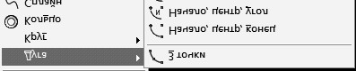
■ открывает диалоговое окно, если пункт заканчивается многоточием:
■ выполняет команду в остальных случаях.
Контекстные меню обеспечивают быстрый доступ к списку опций (лат. optio – выбор) для текущей команды. Контекстные меню открываются после нажатия правой кнопки мыши. В AutoCAD 2000 существует пять основных видов контекстных меню:
■ по умолчанию: открывается после нажатия правой кноп- кой мыши в области чертежа;
■ режима редактирования: открывается после выбора ка- кого-либо объекта и нажатия правой кнопки мыши;
■ диалогового режима: открывается при щелчке правой кнопкой мыши в поле диалогового окна;
■ командного режима: открывается при нажатии правой кнопки мыши в командной строке, в меню отображаются опции этой команды;
■ служебное контекстное меню: открывается при нажатии правой кнопки мыши в командной строке (показывает список из последних семи команд).
Установка и перемещение панелей. Команды AutoCAD на панелях инструментов представлены в виде пиктограмм. Если задержать указатель мыши на пиктограмме, рядом с ней появляется название соответствующей команды, помещенное в маленький прямоугольник: 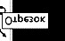
Панели инструментов могут быть плавающими или закрепленными с фиксированным местоположением. Допускаются изменения размеров плавающих панелей, а также их перемещение по графическому полю. Перемещение осуществляется при установке курсора в верхней части панели при нажатой левой клавише мыши. Аналогичным образом можно осуществить изменение размера панели, поставив курсор на угол или ребро ее обрамления (курсор принимает форму двусторонней стрелки, направленной сообразно изменению размера панели):
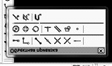
Плавающую панель можно сделать закрепленной, перетащив ее мышью за пределы графического поля. И наоборот, как только закрепленная панель попадает в область графического поля, она превращается в плавающую:
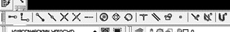
Вывести на рабочий стол требуемую панель инструментов удобно, выбирая имя требующейся панели инструментов из списка контекстного меню, которое появляется при нажатии правой кнопки мыши на любой пиктограмме панелей инструментов, либо, если указатель мыши находится в фоновой области панелей инструментов, после выбора пункта ACAD контекстного меню, показанного на рис. 2.6. Если в появившемся окне с наименованиями существующих панелей инструментов перед ее именем стоит флажок, панель отображается. Чтобы установить/снять флажок, следует левой клавишей мыши указать в окне на имя панели.
Сверху над областью построения чертежа по умолчанию располагается панель «Стандартная»:
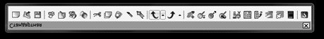
Эта панель аналогична панелям программ MsOffi ce. Она содержит часто используемые команды AutoCAD («Свойства», «Панорамирование», «Показать») и стандартные команды Microsoft Offi ce («Создать», «Открыть», «Со хранить»).
Для удаления панели инструментов необходимо сделать ее плавающей, если она закреплена, и щелкнуть по кнопке закрытия, расположенной в правом верхнем углу заголовка панели.
Внизу экрана находится белое поле командной строки, в которой отображаются все команды AutoCAD. Использование следующей команды возможно только лишь в том случае, если была завершена предыдущая команда (за небольшим исключением).
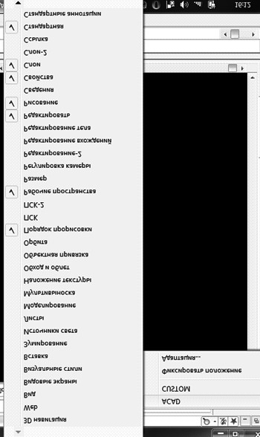
Рис. 2.6. Диалоговое окно выбора панелей инструментов

3. Способы ввода команд
Команды можно вводить различными способами:
■ путем выбора какого-либо инструмента на ленте;
■ выбором из меню;
■ вводом имени команды непосредственно в командную строку (в русской версии AutoCAD 2008 можно вводить как русские варианты команд, так и англоязычные).
П р и м е р. Щелкнуть левой кнопкой мыши инструмент «Отрезок», кнопка которого находится на ленте «Главная» в инструментах «Рисование» (крайняя слева). Обратить внимание на командную строку! В ней появилась команда:
Команда: _line Первая точка:
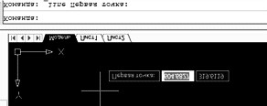
Это значит, что будет отрисовываться отрезок прямой и AutoCAD просит указать координаты первой точки этой линии. Координаты точки можно ввести вручную непосредственно в командную строку. В данном примере это будет сделано с помощью мыши: следует щелкнуть левой кнопкой мыши в любой точке графической зоны (тем самым будут заданы координаты первой точки отрезка), протащить курсор в другую точку графической зоны, за курсором будет рисоваться прямая, а в командной строке появится надпись:
Следующая точка или [Отменить]:
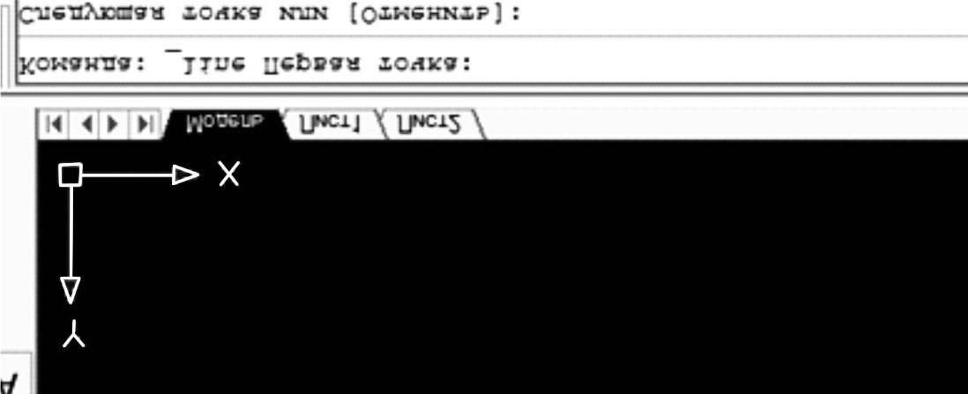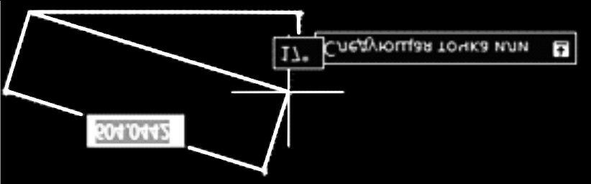
Следует обратить внимание, что в командной строке нет слова «Команда», следовательно, запущен процесс работы с уже введенной и нуждающейся в завершении командой. Далее можно продолжить строить отрезок (путем ввода координаты новой точки) либо отменить построение (набрав в командной строке слово «Отменить» или просто букву «о»), щелчком левой кнопки мыши в любой точке графической зоны будет определена конечная точка отрезка. В командной строке на этом этапе появляется запись:
Следующая точка или [Замкнуть/Отменить]:
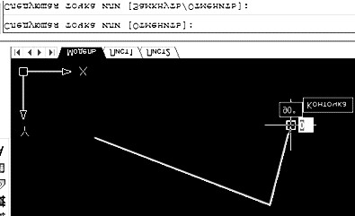
Далее возможны три варианта продолжения работы:
■ продолжить строить ломаную линию из отрезков;
■ отменить построение;
■ замкнуть построение (соединяется начальная точка пер- вого отрезка и конечная точка последнего отрезка).
Выполнение любой команды можно завершить тремя способами:
■ нажатием клавиши Enter, что подразумевает завершение выполнения команды;
■ нажатием клавиши Esc, что подразумевает прерывание выполнения команды;
■ нажатием клавиши «Пробел»;
■ вызовом контекстного меню щелчком правой клавиши мыши в графической зоне экрана:
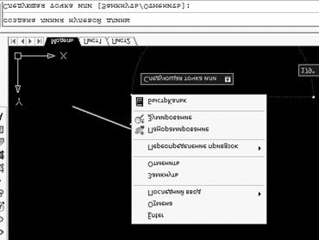
По нажатию этих клавиш выполнение текущей команды прекращается, в командной строке появляется надпись «Команда», свидетельствующая о готовности системы к выполнению следующей команды.
Некоторые команды прекращают выполняться самостоятельно после того, как введены все данные (например, построена окружность с заданным радиусом). Есть команды, которые являются циклическими (как в случае построения отрезков), и для их завершения надо нажимать Enter, Esc или «Пробел» либо вызывать контекстное меню, как уже было описано выше.
При каждом вызове новой команды в командной строке появляется соответствующий запрос, а предыдущие записи сдвигаются вверх. По нажатию кнопки F2 можно просмотреть полный листинг всех команд, которые были выполнены в текущем сеансе.
Если для выполнения команды требуется только один параметр, то в командной строке появится один запрос. После ввода пользователем нужных данных команда завершит свою работу. Если для выполнения команды нужен ввод нескольких параметров, то запросы отображаются последовательно.
Многие команды имеют опции, которые можно выбирать в ходе выполнения команды. Опции нужны для изменения хода или режима выполнения команды. Перечень опций, доступных в данный момент, приводится в квадратных скобках в конце запроса. Если опций несколько, они разделяются косой чертой. Выбрать нужную опцию можно несколькими способами:
■ ввести ее полное имя и нажать Enter;
■ ввести одну-две буквы, которые являются заглавными в написании опции, и нажать Enter;
■ правым щелчком мыши вызвать контекстное меню, в ко- тором будут перечислены все доступные в данный момент опции выполняемой команды:
Некоторые команды в конце запроса отображают некоторое значение, заключенное в треугольные скобки. Это значение команды, предлагаемое по умолчанию. Если оно вас устраивает, то надо лишь нажать клавишу Enter, в противном случае следует ввести заглавную букву необходимой опции:
Все команды в AutoCAD состоят из одного слова. Ввод команды можно осуществлять как строчными, так и прописными буквами. В русскоязычной версии AutoCAD 2008 команды можно вводить как на русском, так и на английском языке. При англоязычном написании команды перед ее названием необходимо указывать символ неразрывного пробела «_» (например, _line, _LINE).
Для многих команд при их вводе допускается использование псевдонимов (написание одной или нескольких начальных букв команды). Пока не завершилось выполнение текущей команды, выполнение следующей невозможно, за исключением команд, называемых прозрачными (при вызове прозрачной команды AutoCAD обрабатывает ее, а потом возвращается к выполнению прерванной) – это, как правило, команды масштабирования, перемещения по чертежу. Признаком прозрачной команды является знак апострофа (’), который указывается перед названием команды (при этом использование псевдонимов не допускается). После вызова прозрачной команды из командной строки список ее опций выводится, начиная с двойной угловой скобки (при других способах вызова прозрачной команды список опций отсутствует).
На рис. 2.7 представлена прозрачная команда «Вид – Зумирование – Рамка», прерывающая выполнение команды «Рисование – Многоугольник».
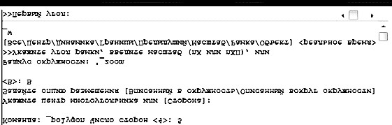
Рис. 2.7. Листинг прерывания выполнения команды «Многоугольник» прозрачной командой «Рамка»
Настройка рабочей области чертежа. Работу в системе можно ускорить, если настроить удобным для решения п оставленной задачи образом отдельные элементы рабочей среды:
■ настроить среду рисования;
■ использовать файлы настройки (НПИ), предназначенные для хранения команд, элементов пользовательского интерфейса и ссылок на частичные файлы НПИ и AutoLISP;
■ создавать, редактировать и повторно использовать ко- манды средствами вкладки «Настройка редактора» настройки пользовательского интерфейса: вкладка отображает основной список команд, загруженных в программе; команды из этого списка можно добавлять в панели инструментов, меню и другие элементы интерфейса пользователя;
■ создавать макросы для описания действия, которое будет выполнено при выборе какого-либо элемента интерфейса: макросы выполняют задачу построения, состоящую из нескольких последовательных операций; макрос может содержать команды, специальные символы, а также программные коды на языке DIESEL (Direct Interpretively Evaluated String
Expression Language) или AutoLISP;
■ настроить панель инструментов, чтобы иметь возмож- ность создавать, редактировать панели инструментов и их подменю, добавляя элементы управления или команды и создавая или редактируя кнопки панелей инструментов;
■ создавать раскрывающимся и контекстные меню: в рас- крывающемся меню под строкой меню отобразится список; меню быстрого вызова (также называемые контекстными меню) появляются на перекрестье или рядом с ним или курсором при нажатии правой кнопкой мыши в окне рисования, текстовом окне, окне команд или на панелях;
■ адаптировать панели пультов управления так, чтобы соз- давать и изменять панели путем добавления и удаления кнопок и элементов управления, отображаемых в окне «Пульт у пр авления»; в отличие от панелей инструментов панели пультов управления обеспечивают возможность упорядочения часто используемых команд, к которым можно обращаться из окн а пульта, и максимально увеличивают рабочую область чертежа;
■ задавать клавиши быстрого вызова и временной замены для часто используемых команд: помимо заданных функциональных и специальных клавиш и их сочетаний можно создавать клавиши временной замены для выполнения команды или изменения параметра при ее нажатии;
■ создавать операции при двукратном нажатии для обеспе- чения доступа к командам редактирования; для этого необходимо поместить курсор на объект чертежа и выполнить двойное нажатие кнопки устройства указания; операции при двойном нажатии являются объектными, что позволяет настроить определенную команду для определенного типа объектов;
■ изменять стандартные действия указывающих устройств в программе путем настройки кнопок мыши;
■ настройку элементов интерфейса предыдущей версии при установке последующей версии с отличным от привычного интерфейсом;
■ использовать загрузку файлов AutoLISP (LSP или MNL), содержащих сценарии и добавляющих настройки и операции в интерфейс; их можно загружать в файл НПИ на вкладке «Настройка» в редакторе настройки пользовательского интерфейса;
■ настроить рабочее пространство так, чтобы создать сре- ду чертежа, в которой будут отображаться только выбранные пользователем панели инструментов, меню и палитры.
В основном все пользовательские настройки производятся из падающего меню «Сервис». Наиболее часто используемые настройки будут рассмотрены ниже.

